一、专用浏览器与手机监控APP下载
打开页面：https://47.114.125.17:8088/dz/index.html，在此页面中找到对应的报考学校名称：德州科技职业学院，点击进入，下载:专用考试浏览器 / 鸥玛云监控系统APP。

二、云考试考生PC端使用说明

考生考试准备

考试环境要求
- 考试设备：台式机、笔记本电脑
- 操作系统：WIN7、WIN10（32位/64位），不支持WINXP、WIN8、MAC OS
- CPU：Intel i3 2.0GHz及以上，内存：不低于4G
- 硬盘空间：C盘剩余空间不小于5G
- 摄像头：电脑内置摄像头或台式机外置摄像头（清晰度不低于720P）
- 显示器：分辨率不低于1366*768，显示比例设置为100%
- 网络带宽：不低于20M

专用浏览器安装
1. 云考试浏览器安装，Win7以上操作系统必须右键以管理员身份运行“云考试浏览器_版本号.exe”，弹出对话框点击确定默认安装。运行前确保杀毒软件退出，点击确定后开始安装。
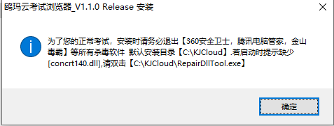
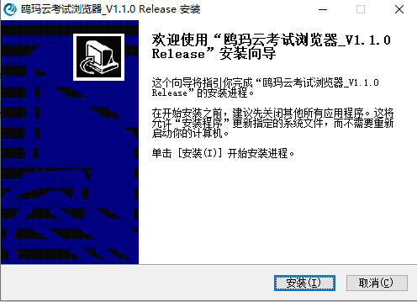
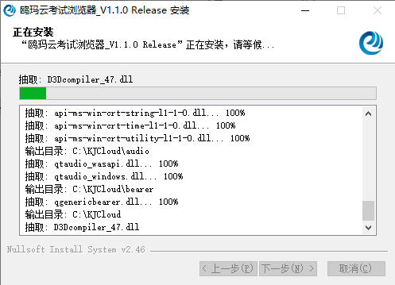
2.安装过程自动进行，点击完成后，安装完成
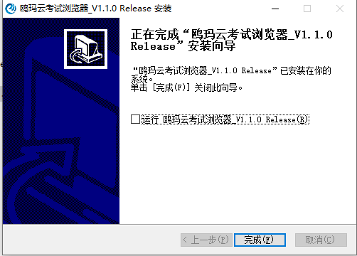

考生考试步骤

进行考前测试及考试

考生登录
输入报考学校考试码5位数（德州科技职业学院--12842）
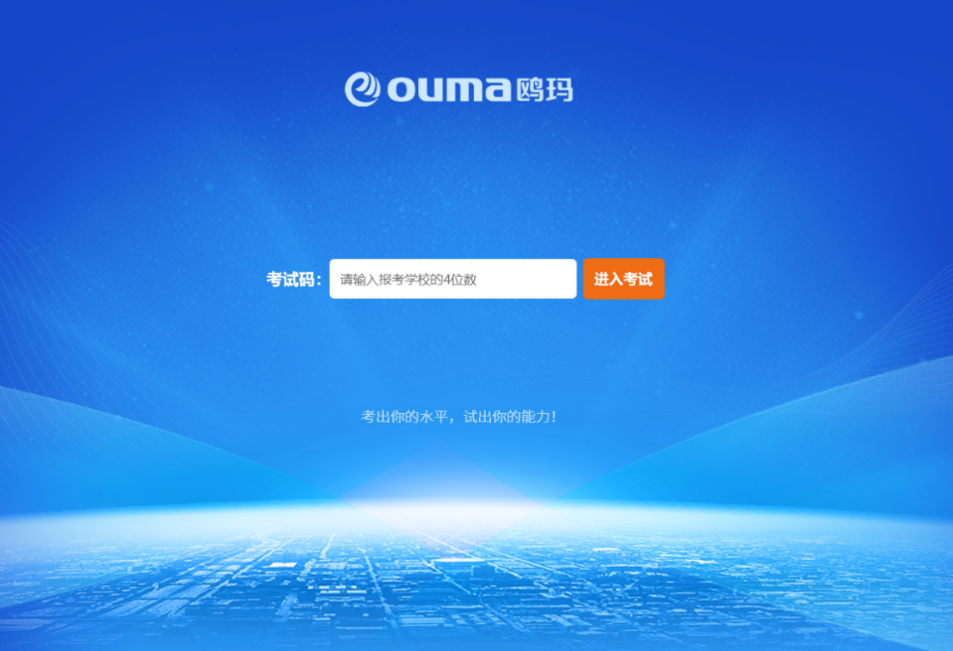
输入姓名、考号登录考试系统。

考前测试
在“我的考试”列表中，选择将要参加的考试，点击“设备测试”，按步骤要求完成相关测试。
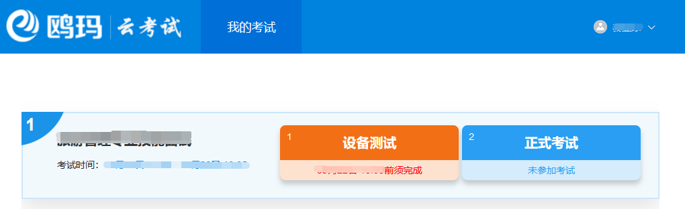
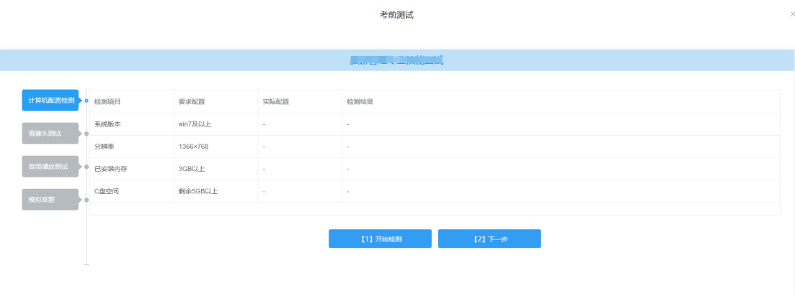
完成“设备测试”后点击进入正式考试。

正式考试
在“我的考试”列表中，选择将要参加的考试，点击“正式考试”。
注：“正式考试”可在考试开始时间前半小时提前进入。
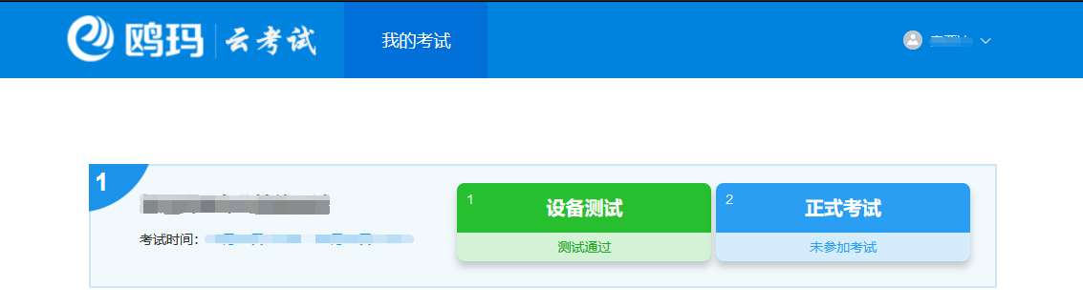

考试登录
登录后，阅读考生守则，勾选“我已认真阅读”完成阅读，点击“确认”进行照片采集；首先“打开摄像头”，然后点击“拍照”进行人脸采集，拍照完成后点击“下一步”。
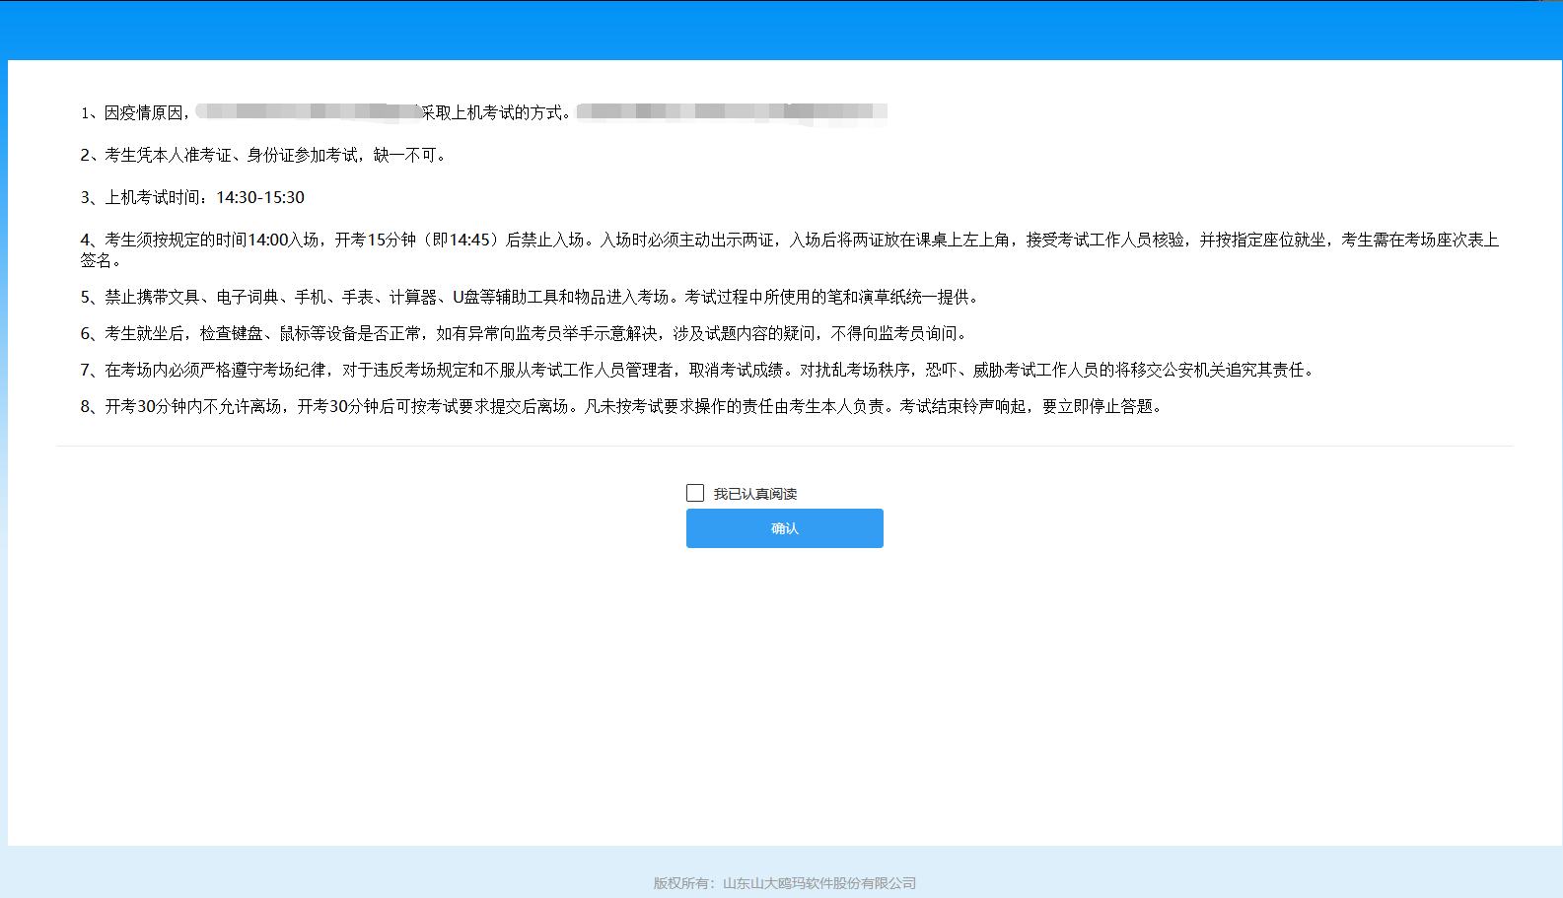
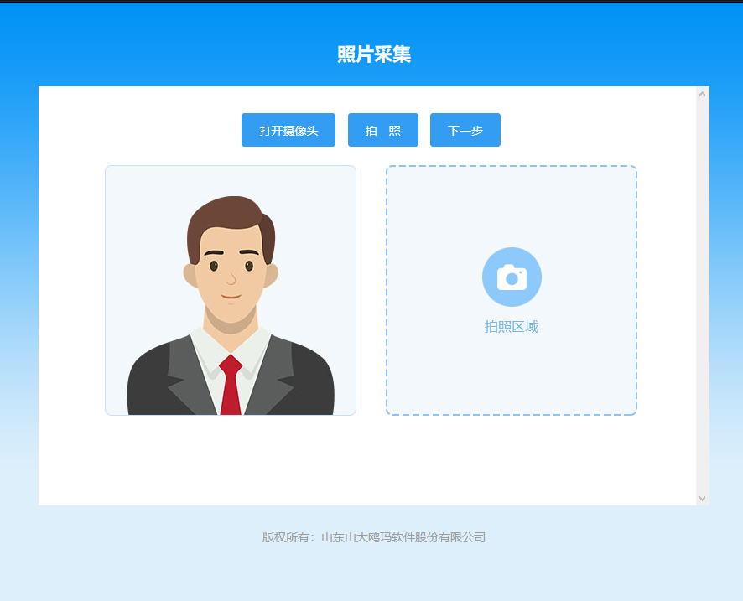

考试须知
进入考试须知页面，勾选“我已详细阅读并郑重承诺”， 考试倒计时结束后点击“进入考试”，进入作答界面。
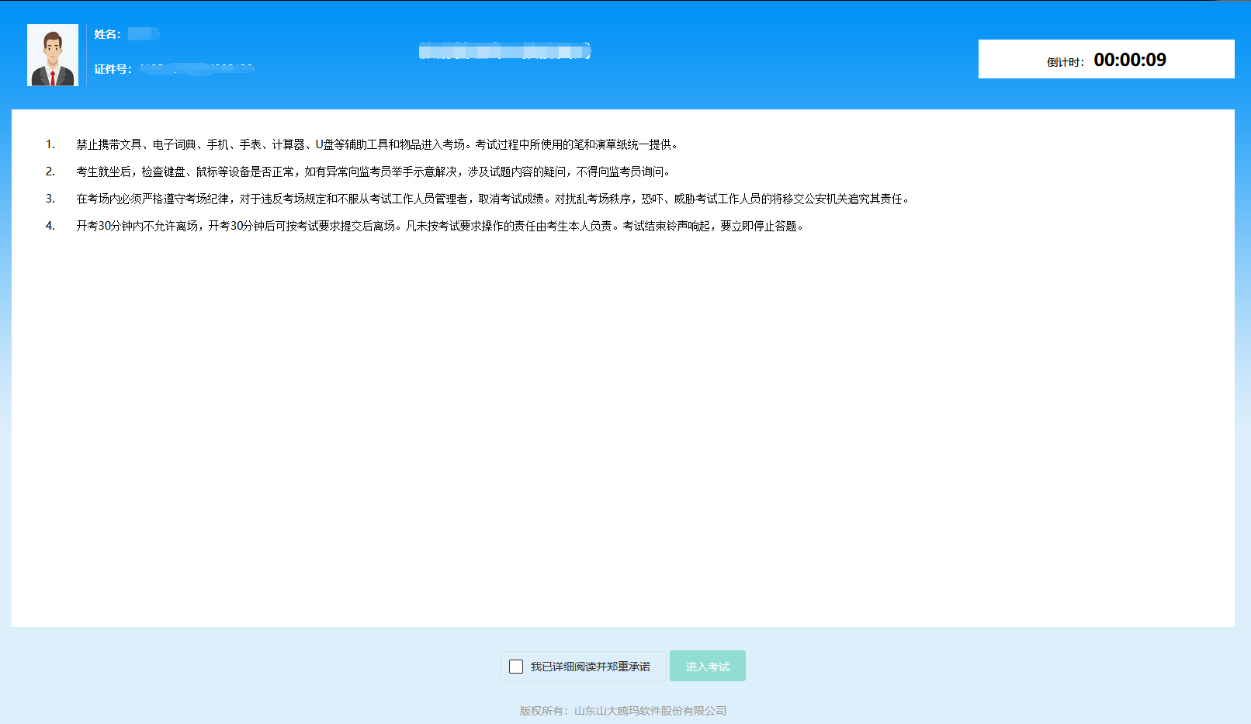

作答界面
答题过程中考生可通过题号，或者点击下方的【上一题】、【下一题】进行试题的切换，作答过程中可对试题进行标记。
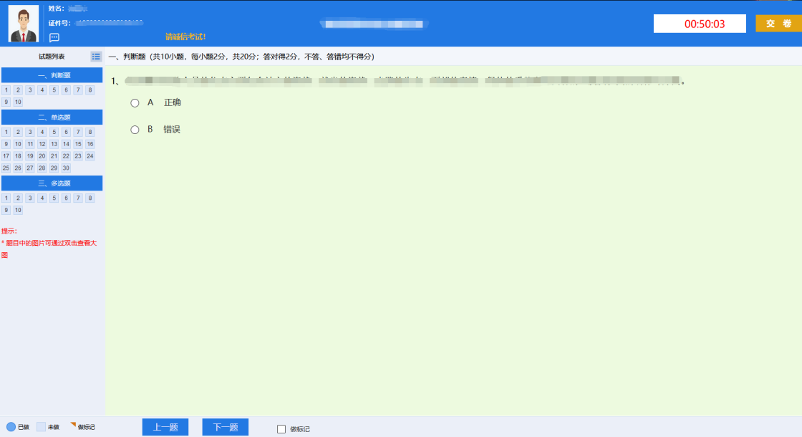

交卷
作答完毕，点击“交卷”按钮，完成交卷并结束考试；考试倒计时结束，系统自动收卷。
点击“返回考试列表”返回“我的考试”，点击“退出考试端”即可退出专用浏览器。

常见问题

3.1、考试浏览器无法安装：
查看电脑360安全卫士，金山电脑管家等安全软件是否退出，退出后才能进行安装。若出现下图提示，
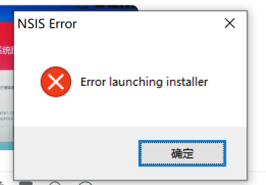
请重新下载安装包，或直接下载群文件中的鸥玛云考试浏览器_正式.exe

3.2安装时提示系统缺少dll文件：
系统报错提示如下：
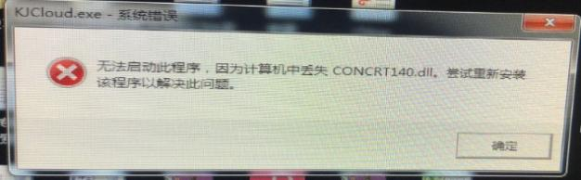
解决办法：打开系统C盘，找到名为【KJCloud】的文件夹（路径为C:\KJCloud）。双击进入文件夹找到名为【RepairDllTool.exe】安装程序（），双击执行安装程序（此程序为静默安装，双击执行即可），系统安装dll文件。

打开客户端弹出以下错误或者黑屏无任何提示：
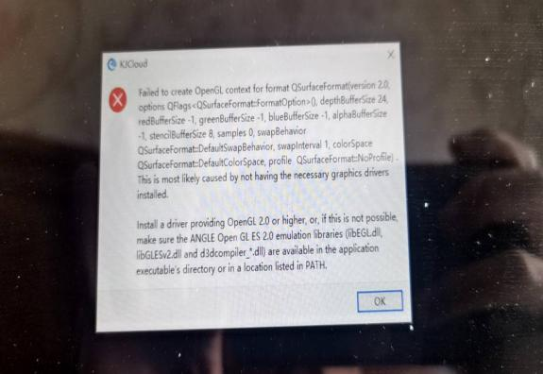
解决办法：将C:\KJCloud\opengl32sw.dll 改名 opengl32.dll

3.4 摄像头无法打开
1.首先确认摄像头能够正常开启使用，可使用系统自带的相机软件测试
2.联想型号的笔记本摄像头位置有摄像头单独开关，请确认处于开启状态
3.Win10系统请确认相机和麦克风权限已经打开
具体设置见下图
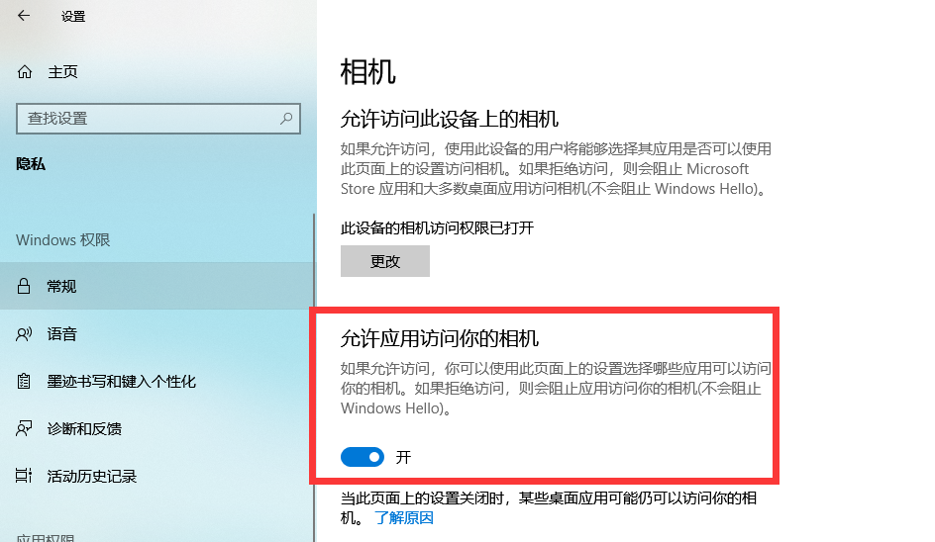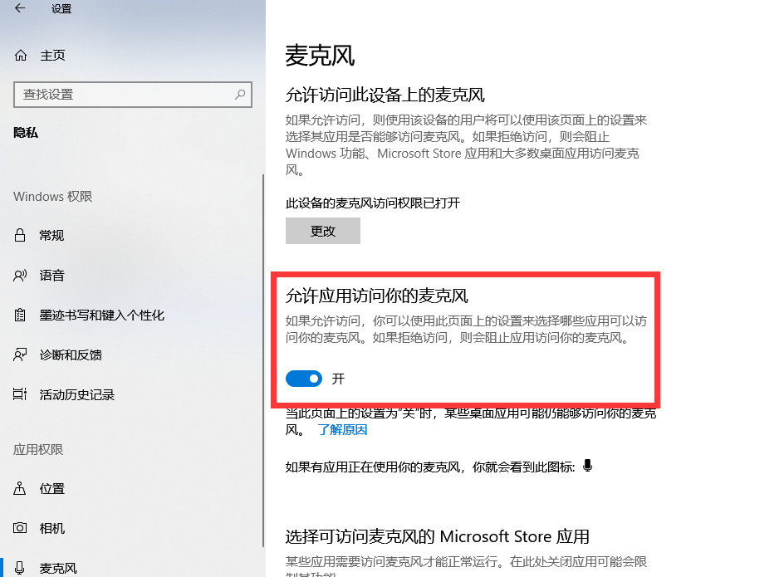

3.5 答题过程出现卡顿或提示网络异常：
解决办法：查看网线是否松动，若是使用无线网络需保持网络畅通
3.6 答题界面或答题选项显示不全：
解决办法：查看电脑分辨率是否符合要求，通过修改分辨率解决问题，显示器分辨率：大于1366*768、显示比例100%
3.7 使用笔记本内置摄像头考试在登录界面显示“摄像头不可用，无法进行考试”：
解决办法：这种情况不影响正常考试，可以正常进行拍照登录考试

三、云考试APP监控系统使用说明

1、考生考试准备

1.1 考试环境要求
云考试系统监控端（学生用），所需环境配置。
- 手机设备：安卓系统（目前不支持IOS）
- 操作系统：安卓5.0以上版本
- 内存：2G以上
- 摄像头：正常调用
- 麦克风：正常调用
- 网络带宽：20M及以上
- 手机存储：2G以上
- 手机流量：10G以上

1.2 考试程序
考生监控客户端：
鸥玛云监控系统APP.apk

1.3 考试场地
(1)选择的场地应在安静环境下，以免考试过程被环境噪音干扰；
(2)选择的考试场地不能太空旷，以免场地内的回声干扰考试进行；
(3)采用设备设施固定手机，可以拍摄到整个房间

2、考生考试步骤

2.1 APP安装
在指定网址下载安装包后进行安装，默认权限，点击安装。

2.2 登录
点击选择相应的考试进入登录界面，如下图。
2.3 选择考试：首先选择要进行的考试：
2.4 登录:输入姓名、考号，点击“登录”。
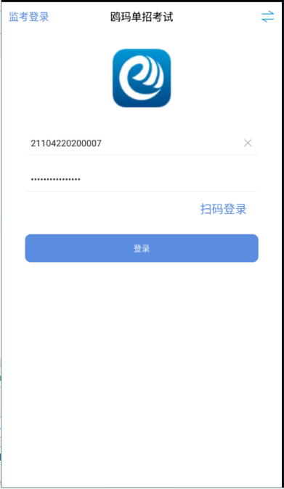

2.5 选择科目:选择要参加考试的科目，点击进入。

2.6 开始监控

首页
点击开始监控，可进入监控页面。
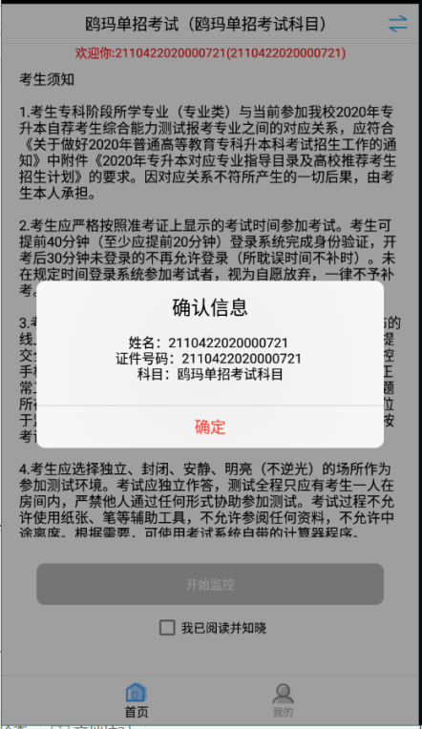

我的
点击我的，可以进行日志查看。
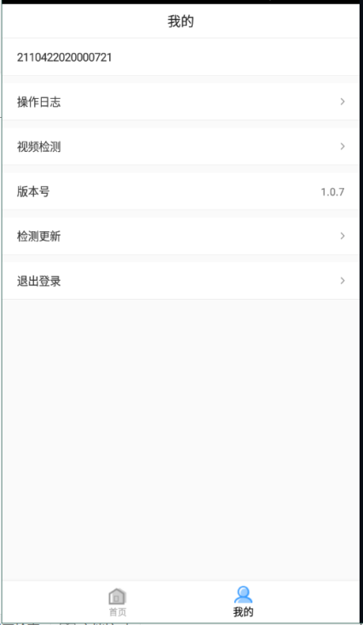

监控界面
手机摆放在侧后方45度，确保可以监控到电脑桌面、考生周围环境、监控考生考试的全过程。保持网络畅通，确保监控画面实时上传到云服务器。
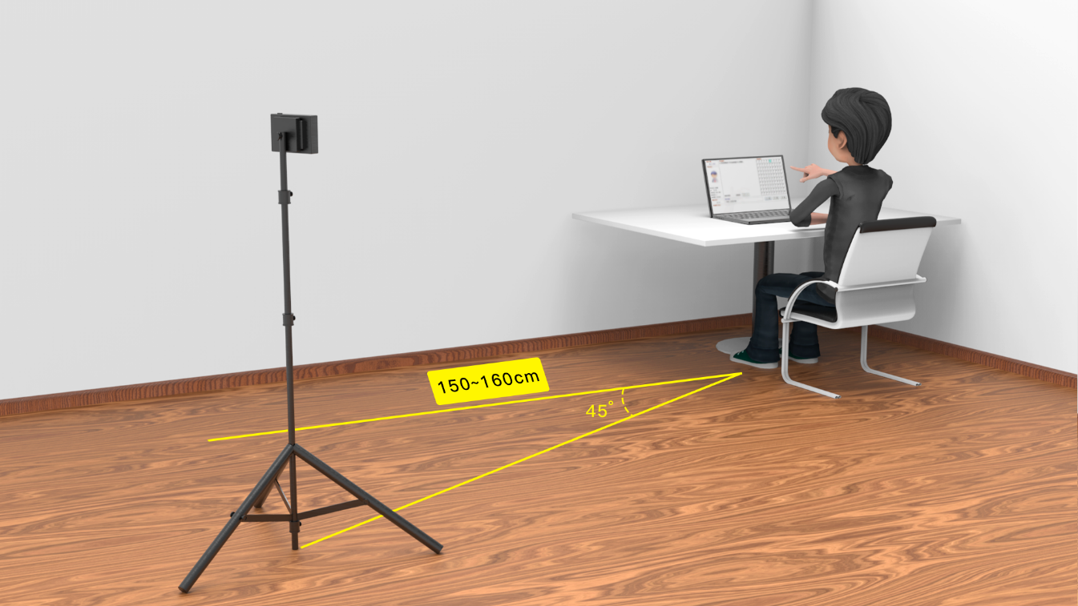
手机监控摆放示意图

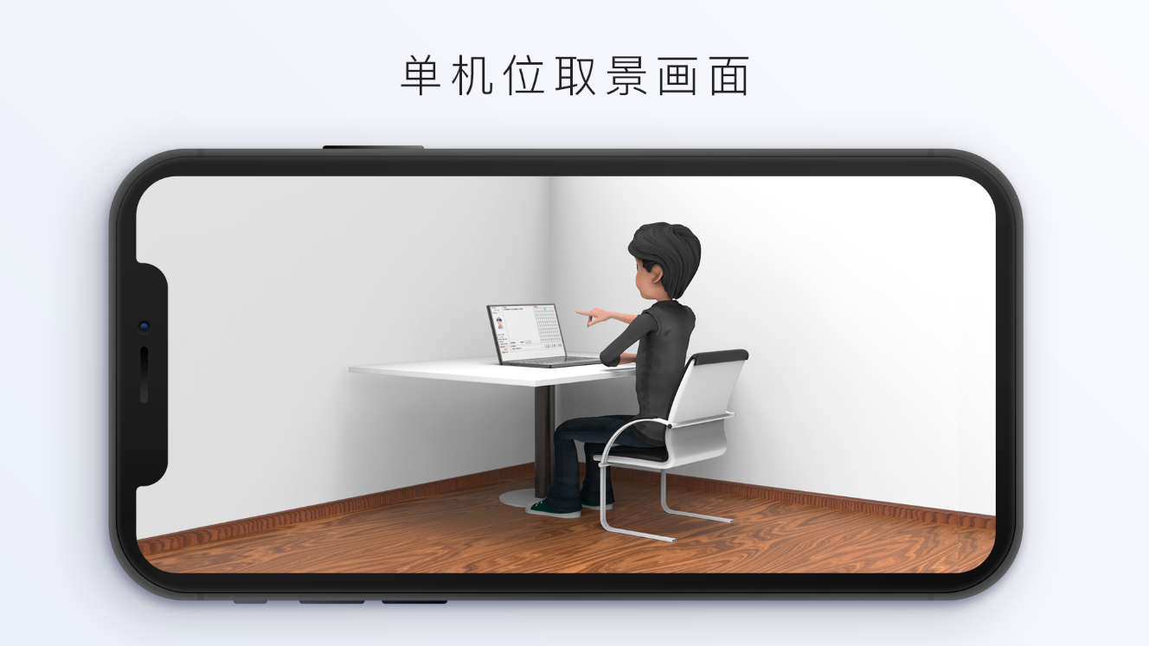

3、问题与注意事项
3.1 安装完成后，系统无法调用摄像头
解决办法：打开设置>安全与隐私>权限管理，找到应用程序，添加应用权限>存储、麦克风、相机等
3.2 注意事项：
- 保持网络畅通，确保视频上传到云服务器。
- 若电脑进行考试时网速受到了视频监控影响，请将监控手机关闭wifi，切换到手机流量。
- 监控页面提示“网络状况不佳：上行带宽太小，上传数据受阻。”，手机网络不佳导致，建议及时更换其他WiFi或者切换到流量；
- 监控页面提示“网络断连，且经十次重连无效，更多重试请自行重启推流。”是由于监控手机网络极差导致的，建议更换手机流量并且重新打开监控程序；

